Colegio Señor de Mailín
DIEGEP Nº 3265
DISTRITO DE MALVINAS ARGENTINAS
San Pedro 465 (1613)
Villa de Mayo - Bs. As-
Tel/Fax: 011-4463 - 8461
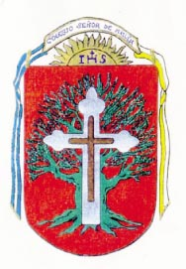_______________________________________________________________________________
Docente: Paola Área: Ciencias
Año: 2° Fecha: 30 de noviembre de 2020
- Familias, chicos y chicas, estamos llegando al fin de este año escolar atípico para todos en varios aspectos, nos preparamos para el cierre final y para eso les voy a solicitar lo siguiente:
- En base a lo trabajado desde el proyecto salud, en donde el producto final fue la realización de un recetario con recetas saludables, les pido que en un breve video o foto puedan contar y mostrar ese recetario.
- O tal vez alguna otra actividad de ciencias que más le llamo la atención o le agrado realizar.(Recetario-Actividad del 13 de julio)
- Los videos serán juntados para el acto de cierre de fin año.
- Pueden enviarlos hasta el día lunes 30/11.
- Muchas gracias por siempre estar colaborando desde casa y acompañando a los chicos/as, es de mucha ayuda.

Recuerden subir las actividades a Classroom para poder darles una devolución. Es muy importante que suban todas las actividades a la plataforma.
Cualquier duda o inquietud me escriben por mail o Messenger.
¡Saludos!

